ЗАПОРІЗЬКА ЗАГАЛЬНООСВІТНЯ ШКОЛА І-ІІІ СТУПЕНІВ №42 ЗАПОРІЗЬКОЇ МІСЬКОЇ РАДИ ЗАПОРІЗЬКОЇ ОБЛАСТІ

Всеукраїнський конкурс «Моральний вчинок», тематичне спрямування, екологічний проект на тему:
«Чарівний світ пташок»



Робота виконана
учнями 4 класу
ЗНВК»42
Керівники:
Спеціаліст вищої категорії: Ахмадєєва С.М.

м.Запоріжжя
2014

ЗМІСТ

І. АНОТАЦІЯ.
ІІ. ВСТУП.
2.1 Мета.
2.2 Провідна проблема.
2.3 Тип проекту.
2.4 Спосіб розв’язування проблеми.
2.5 Завдання проекту.
2.6 Учасники проекту.
2.7 Термін виконання проекту.
2.8. Прогнозований результат.
ІІІ. ПЛАН ВИКОНАННЯ ПРОЕКТУ.
ІV. РЕАЛІЗАЦІЯ ПРОЕКТУ.
4.1 Перша група «Дослідники».
4.2 Друга група «Фотокореспонденти».
4.3 Третя група «Проектанти».
V. МОНІТОРИНГ УПРОВАДЖЕННЯ ПРОЕКТУ.
VІ. ПІДСУМКИ ПРОЕКТУ.
VІІ. ЛІТЕРАТУРА.
VІІІ. ДОДАТКИ.
VIX.ПРЕЗЕНТАЦІЯ: «Підгодуй птахів узимку, вони віддячать тобі влітку».

АНОТАЦІЯ
Для широко залучення учнів початкових класів до справи охорони птахів необхідно щороку організовувати традиційні заходи «День зустрічі птахів» та «Годівничка». Проведенню цих заходів має передувати певна підготовка. На протязі навчального року учні другого та третього класів працюють над екологічним проектом «Чарівний світ пташок».
У результаті роботи над проектом учні навчаться виготовляти для птахів годівнички, правильно годувати і турбуватися про них взимку, досліджувати і оберігати птахів, пропагувати бережливе ставлення до птахів серед учнів школи, сприяти збереженню довкілля. А навесні пройде свято «День зустрічі птахів».
Знання, отримані в результаті виконання проекту, діти застосовують на уроках Я і України, природознавства, а також в суспільно-корисному житті класу та школи.
ВСТУП
2.1. МЕТА. Вчити дітей реалізувати проектну діяльність на основі набутих знань, з’ясувати, чи знають вони зимуючих птахів; ознайомити з птахами нашої місцевості; розвивати нестандартне мислення, творчий підхід до розв’язування порушеної проблеми; збагачувати словниковий запас учнів; виховувати любов до природи, увагу, дбайливе ставлення до птахів. Змалечку привчати дітей любити й цінувати рідну природу, підтримувати її своєю добротою, увагою, турботою.
2.2. Провідна проблема – виявити серед птахів нашої місцевості зимуючих птахів. Надати допомогу цим пташкам в нашому селі.
2.3. Тип проекту – ознайомлювально-інформаційний, груповий.
2.4. Спосіб розв’язання проблеми: збирання й аналіз інформації, поширення її серед учнів.
2.5. Завдання проекту:
- Ознайомити дітей із зимуючими птахами своєї місцевості за допомогою друзів, батьків, через прислів’я, приказки, казки.
- Виготувати годівнички та розвісити їх на шкільному дворі, у дворах учнів.
- Випустити стіннівок «У світі зимуючих пташок», «Допоможи птахам узимку»
- Оформити виставки дитячих малюнків «Чарівний світ пташок»
2.6. Учасники проекту - учні 2 та 3 класів.
2.7. Термін виконання проекту – впродовж навчального року.
2.8. Прогнозований результат:
1. Презентація «Життя зимуючих птахів»
2. Фотоколаж «Чарівний світ пташок»
3. Виставка дитячої творчості «Птахи нашої оселі», «Допомога птахам узимку».

ПЛАН ВИКОНАННЯ ПРОЕКТУ
- Обговорення у класах ідеї проекту.
- Міркування щодо форми презентації проекту.
- Визначення за допомогою вчителя джерел потрібної інформації
- Об’єднання в групи. Розподіл обов’язків між учасниками проекту (учні 2 класу, учні 3 класу, їх батьки)
- Визначення форми презентації результату
- Презентація проекту перед учнями та батьками класів
- Оцінювання роботи виконавців проекту

РЕАЛІЗАЦІЯ ПРОЕКТУ
У житті нашої планети птахи відіграють важливу та багатогранну роль. Їх відомо біля 8600 видів, а в Україні понад 300.
Там, где озеро синеет, чайки нынче не видны.
И зимой суровой веет с той, полярной стороны
Но не все на юге птицы: рядом шумная семья –
Галки, снегири, синицы. Не забудь про воробья!
Он на юг не зван, не прошен – видно, родственников нет.
В холода насыплешь крошек воробьишке на обед?
Щороку проводиться Всеукраїнська акція «Годівничка». Мета цієї акції – допомогти птахам узимку. Це - організація та проведення виставок годівничок, виготовлених із вторинних матеріалів, їх розміщення на території шкільного двору; природоохоронні конкурси та вікторини для дітей і молоді, інформування населення про актуальність екологічних питань.
Підгодівля птахів узимку є одним з найважливіших біотехнічних заходів і одним із найреальніших шляхів допомоги пернатим. Гине пташка не від холоду, а від голоду. Тих птахів, які зимують у наших краях, школярі та дорослі постійно підгодовують.
Учні 2 і 3 класів вирішили розробити та здійснити проект «Чарівний світ пташок». На сьогодні діти об’єдналися у групи і підготували інформаційний проект про зимуючих птахів нашого села.

  - Перша група «Дослідники».
Вона досліджувала, які ж пташки зимують в нашій місцевості, що вони їдять, як поводяться взимку, де живуть.
Слово надається Дослідникам:
У мороз і заметіль птахи замовкають. Вони ховаються у затишні місця і настовбурчують пір’я. Від цього їм стає тепліше. Перший закон про охорону птахів був виданий 1328 року Людвігом Баварським. У ньому говорилося: « Великий штраф чекає на того, хто впіймає синицю – невтомного ловця комах.» Порушник закону повинен :
- Заплатити королівську подать у розмірі 60 шилінгів.
- Віддати гарну руду курку і 12 курчат як відшкодування
Як ви гадаєте, чи багато корму знаходять птахи взимку? Ні! Запаси кормів у холодний зимовий період значно зменшуються. Для птахів, особливо комахоїдних, зима – дуже тяжкий час. Зранку до вечора вони зайняті пошуками їжі. Пухові теплі шубки птахів захищають їх від холоду але не від голоду.
А якщо настане негода – вітри, снігопади, ожеледиця, хуртовини – занесе, заліпить снігом трави, дерева, кущі, де можна відшукати насіння та комах? Тоді для наших пернатих друзів настануть голодні дні. А може, навіть загибель!
У суворі зими із десяти синичок виживає тільки одна, дев’ять гинуть від голоду . Шкода? Дуже. Тоді треба поспішати. Треба надати допомогу голодуючим пташкам. У цей час вони дуже потребують допомоги людини!
Та заготовити насіння – це ще пів справи. Потрібно виготовити годівниці, за допомогою яких можна буде запропонувати корм пернатим друзям. І так, щоб його снігом не замело і дощами не змило.
А що можна покласти пташкам у годівничку? (Додаток 1).
Горобці ласують насіння бур’янів, збирають ягоди, тримаються ближче до людського житла.
Снігурі харчуються ягодами калини, бузини, берези, клена і липи.
Дятли – лісові лікарі, уважно обстежують дерева, видобувають із них шкідників, взимку ще харчуються шишками.
Щиглі полюбляють насіння кінського щавлю, соняшника.
Синичка – насіння льону, гарбузове та кавунове, а ще вона видобуває з дерев шкідників.
Ворони їдять очистки від овочів, крихти хліба, залишки будь-якої їжі.
Сороки, галки харчуються різноманітними відходами.
Пташина вікторина.
- Який птах має найдовший язик? (Дятел, 14 см)
- Чому шишкар виводить своїх пташенят узимку? (Бо основна їжа цих пташок – насіння шишок, які достигають узимку)
- У кого із птахів найдовший дзьоб? (Лелека, до 19 см)
- Яка пташка України має найбільшу вагу? (Дрофа, 16 кг)
- Яка пташка найдовше живе? (Сокіл, 162 роки)
- Які пташки занесені до Червоної книги України? (лелека чорний, журавель сірий, дрофа, сич, сокіл)
Бережіть птахів ! Не вбивайте їх, не руйнуйте пташиних гнізд, майструйте годівнички, зимою підгодовуйте пташок!
Ніколи не зробимо шкоди
Ми пташці у рідному краї.
Ми друзі і вірні, і щирі,
Бо ми бережем повсякчас
Пташок, що літають у вирій,
І тих, що зимують у нас.

  - Друга група «Фотокореспонденти»
А зараз настав час їх послухати.
Птахи – наші пернаті друзі. Багато птахів відлітають у теплі краї, але є й такі, що залишають зимувати. Пташки сподіваються на нашу допомогу взимку. У прислів’ї говориться: «Підгодуй птахів узимку, вони віддячать тобі влітку». А які пташки залишаються з нами на зиму, ми дізнаємося, відгадавши загадки.
Вірно людям я служу,
Їм дерева стережу.
Дзьоб міцний і дужий маю
Шкідників їм добуваю. (дятел)

Озира зимовий ліс,
На морозі чистить ніс,
Для коханих пташеняток
У гніздечку на цей час
Пуху, шишок і зерняток
На всю зиму він припас. (шишкар)

Шубка з білого пушку
Скаче в жовтім фартушку,
Чорний шарфик та шапчина.
Хоч маленька ця пташина,
Та корисна трудівниця,
Називається … (синиця)

У блакитнім кожушку,
У рожевій сорочці
В нас зимою у садку
Гуляють, як гості. (снігурі)

Я ловлю комах, жучків,
Їм маленьких черв’яків,
Кожушок сіренький маю.
В теплий край я не літаю. (горобець)

Уночі гуляє,
А вдень спочиває,
Має круглі очі,
Бачить серед ночі. (сова)

Кар – кар – кар! –
Згори злетіло,
Аж осика затремтіла.
Пісня лине без угавц.
Хто співає?
Звісно … (ґава)

Має славу торохтійки,
І відомої злодійки.
Там, де з’явиться, - умить
Тиша в зарості біжить.
Що це? Що воно таке?
Хто стрекоче: «Скре – ке – ке»? (сорока) (додаток 2, 3).

  - Третя група «Проектанти»
Третя група учнів працювала разом з батьками – виготовляла годівнички. Вони вивчали літературу про годівнички, підбирали матеріал і інструменти для виготовлення годівничок. Діти познайомилися з такими правилами:
- Годівничка для птахів повинна бути скромною, неяскравою.
- При закріпленні на дереві не можна ламати гілки, пошкоджувати стовбури.
Правила підгодовування птахів:
- Слідкувати, щоб в годівниці не було снігу або води.
- Їжу підсипати в один й той же час.
- Їжі в годівниці повинно бути небагато і тільки потрібної птахам.
- Брати участь в акції «Крихти для птахів»: хлібні крихти, які залишають на столі, не потрібно викидати, а треба сушити та збирати, як корм для птахів (додаток 4).

Гра «Годівничка для птахів»
У грі використовуються картки із зображеннями зимуючих птахів та їжі, якою вони харчуються взимку.
- Ваше завдання – підібрати для кожного птаха відповідну їжу. Виберіть птахів, які живляться ягодами, насінням рослин, несолоним салом.
Шишкар шишки
Омелюх ягоди калини, горобини
Синиця несолоне сало
Снігурі крихти хліба
Горобці насіння соняшника, гарбуза

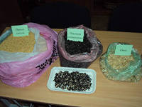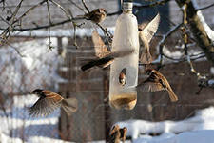
МОНІТОРИНГ УПРОВАДЖЕННЯ ПРОЕКТУ
Лист опитування
- Чи залежить життя птахів узимку від тебе?
А. Так
Б. Ні.
2. Чи страшніший для зимуючих птахів голод, ніж холод?
А. Так
Б. Ні.
3. Чи виготовив ти годівничку для птахів цього року?
А. Так
Б. Ні.

У результаті роботи над проектом учні навчилися виготовляти для птахів годівнички, правильно годувати і турбуватися про них взимку, досліджувати і оберігати птахів, пропагувати бережливе ставлення до птахів серед учнів школи, сприяти збереженню довкілля.
Цей проект довгостроковий. Учасники мають намір і надалі працювати над цією темою.

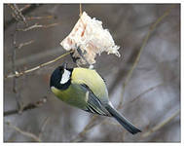
ПІДСУМКИ ПРОЕКТУ
Останній етап цього проекту – дізнатися, які птахи прилітають до нашої годівнички. Діти по черзі чергували біля годівничок по 15 хвилин 3 дні. Після цього зробили висновок що, до годівнички прилітають синички, голубі, горобці, сороки, дятлики. Значить це – наші зимуючі птахи.
Покормите птиц зимой!
Пусть со всех концов
К вам слетятся, как домой,
Стайки на крыльцо.
Сколько гибнет их – не счесть.
Видеть тяжело.
Приучите птиц в мороз
К вашему окну,
Чтоб без песен не пришлось
Нам встречать весну.
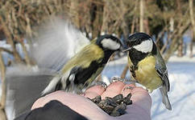
ЛІТЕРАТУРА
- Верес О. Зелена неділя. – К.: Освіта, 1993.
- Верес О. Ластівка. - К.: Освіта, 1992.
- Гаврина С. 10000 кроссвордов о растениях и животных. – Ярославль: Академия развития, 1999.
- Давидов А. Знай, люби, бережи. – К.: веселка, 1985.
- Мечник Л.А., Волошина О.М., Мечник І.І. Природа України: Посіб. для вчит. поч. класів. – Тернопіль: Підручники і посібники, 1997.
- Народ скаже – як зав’яже: Укр. нар. прислів’я, приказки, загадки, скоромовки / Упоряд. та передм. Н.С. Шумади. _ К.:Веселка, 1985.
- Трубіцина В. Жива скарбниця. – Донецьк, 2000.

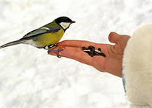

Додаток 1

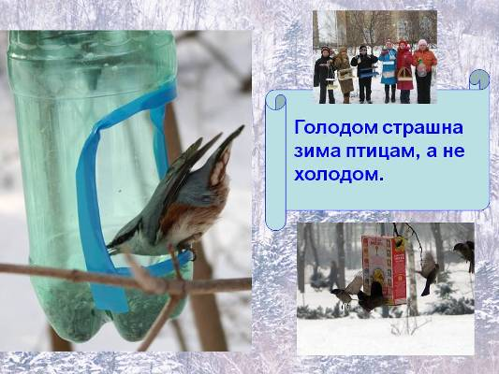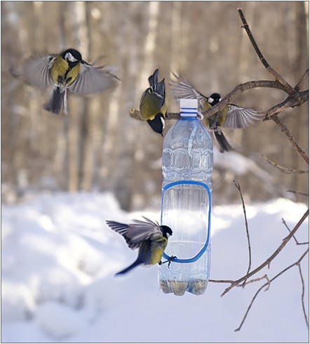

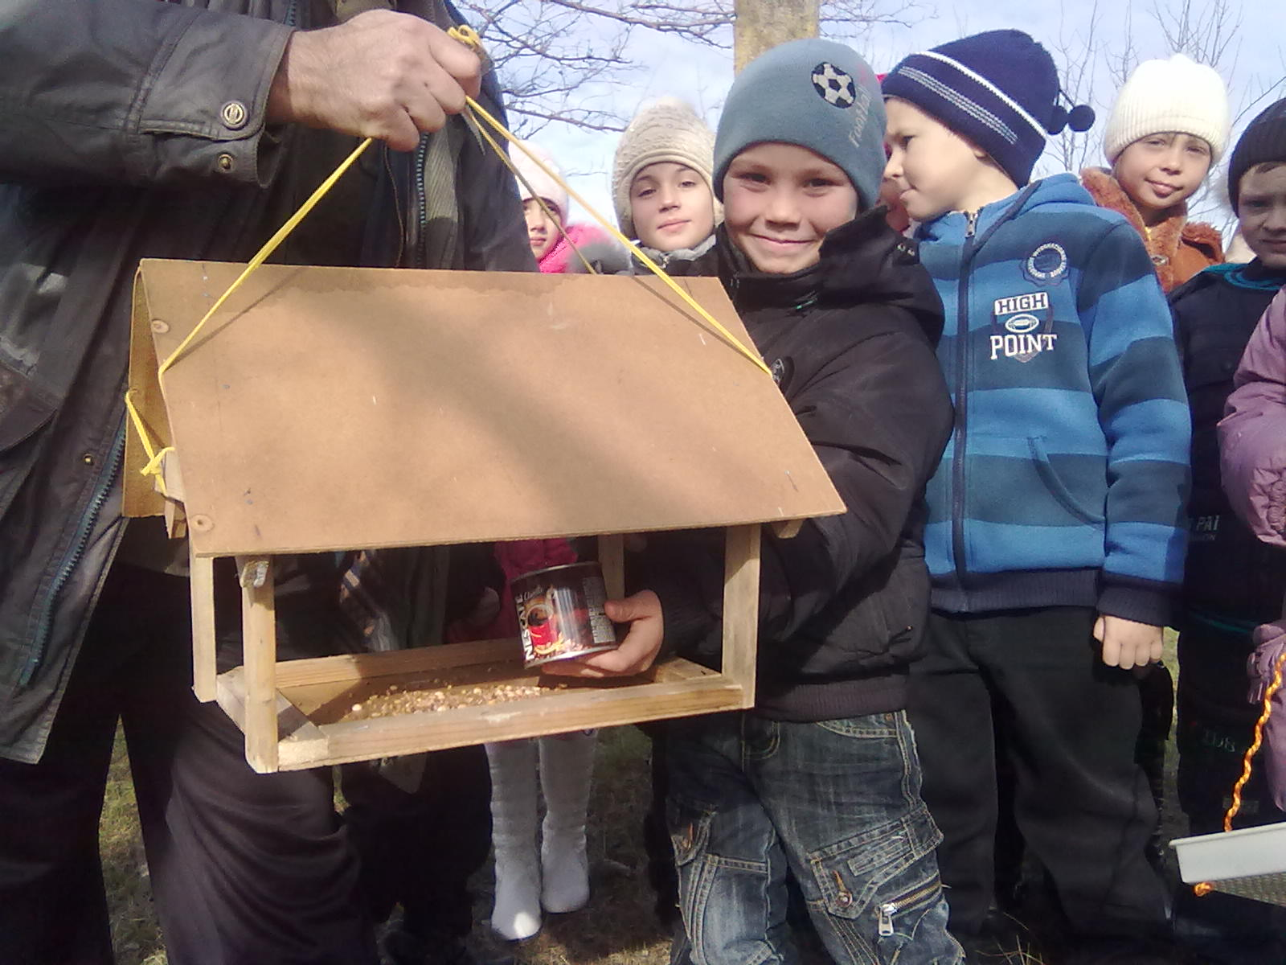
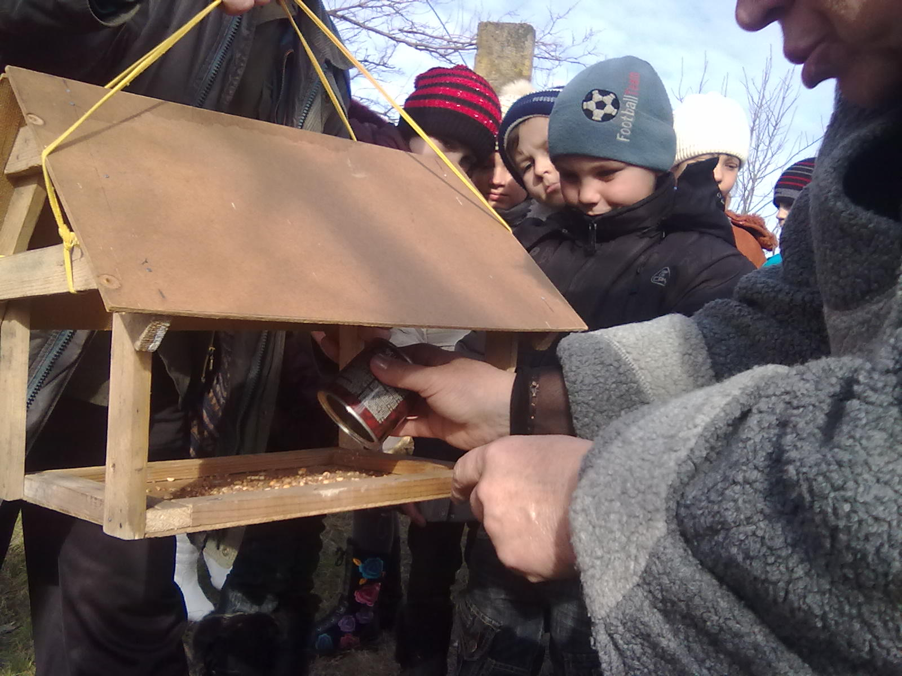

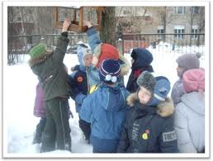

Додаток 2
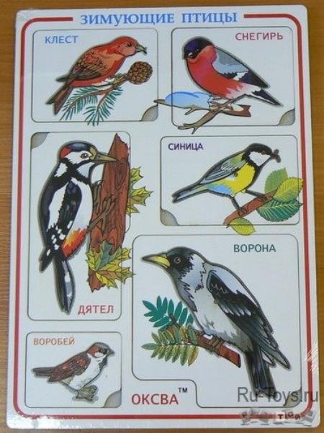

Додаток 3
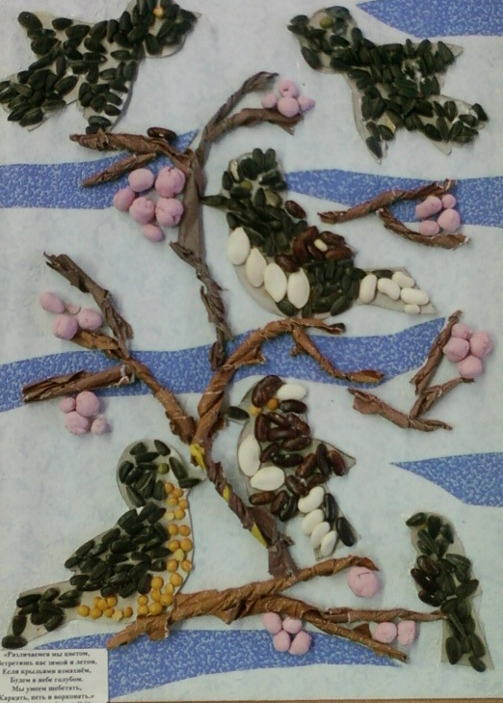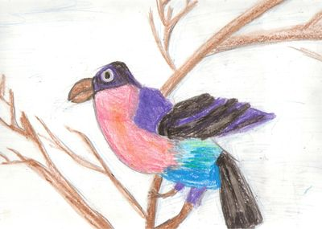

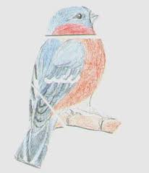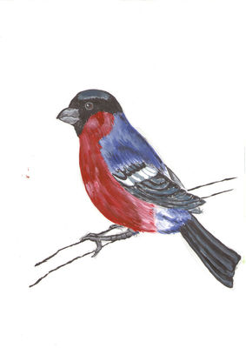

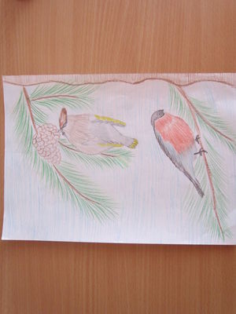
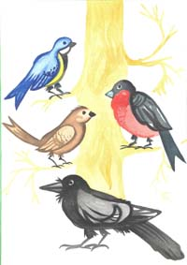
Додаток 4


